Открытый урок по алгебре 9 класс.
Учитель: Ибрагимова Р.Г
Тема: «Построение графика квадратичной функции»
5.10.17г.
Цели урока:
- знать определение квадратичной функции, алгоритм построения графика квадратичной функции;
- уметь находить координаты вершины параболы, дополнительные точки, строить параболу;
- воспитывать внимательность, самостоятельность, навыки работы с чертежными принадлежностями, культуру чертежа.

Оборудование: мультимедийный проектор, индивидуальные карточки.

Ход урока.
I. Организационный момент.
На прошлом уроке мы рассмотрели различные преобразования параболы. Как вы думаете, какая цель у нас сегодня?

II. Проверка домашнего задания. (№108, 110(в, г), 111, 113). Собрать тетради.

III. Актуализация знаний. ( Фронтальный опрос. Одновременно несколько учащихся работают по индивидуальным карточкам: определить направление ветвей параболы и найти координаты вершины параболы).

- Функция какого вида называется квадратичной?(
- Что является графиком квадратичной функции? (парабола)
- Сколько точек необходимо для построения параболы? (минимум 5)
- От чего зависит направление ветвей параболы? (а0 ветви вверх, a
- Как получается график ?
- Как получается график ?
- Дайте название функции и скажите, что является графиком этой функции:
у = 2х -5 , у = 8 + 6х, у = 2х² – 5, у = ,
у = - х, у = -3х², у = (х – 2)², у = -3(х + 1)² – 4
6. Определите, график какой функции изображен на рисунке и назовите промежутки возрастания и убывания функции, нули.

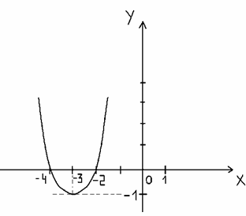
Рис. 1
А. у = - (х-3)²+ 1 Б. у = (х+3)²-1 В. у = (х-1)²+3
IV. Изучение нового материала.
Квадратичной функцией называется функция, которую можно задать формулой вида y=ax²+bx+c, где х - независимая переменная, a, b и с -некоторые числа (причём а≠0).
Графиком квадратичной функции является парабола, ветви которой направлены вверх(если а0) или вниз (если а Чтобы построить график функции есть два способа: 1 способ.
- Выделить квадрат двучлена из квадратного трехчлена в виде
- Построить график с помощью двух параллельных переносов.
2 способ.
- Найти координаты вершины параболы А(m;n) по формулам: ; n = у(m) т.е. подставить найденное значение абсциссы m в формулу, которой задана функция и вычислить значение.
- Прямая x=m является осью симметрии параболы.
- Заполнить таблицу значений функции: в таблице расположить вершину в середине таблицы и взять соседние симметричные значения х.
- Построить график функции: - отметить в координатной плоскости точки, координаты которых указаны в таблице; - соединить их плавной линией.
Построим график функции по алгоритму у = х²-2х-1
;  n=1-2-1=-2  Вершина параболы (1;-2). Прямая х=1 ось симметрии праболы.  Ветви параболы направлены вверх, т.к.  a=10  x 2 3 4  y −1 2 7  Симметрично строим левую сторону параболы. | 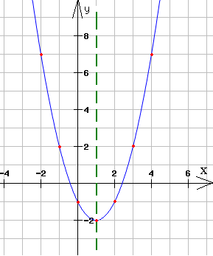

V. Физминутка.
1. Повороты головы вправо- влево, вверх- вниз, показываем смещение вершины параболы
у = -х²+ 3 у = -(х – 2)² у = -х²+ 6
у = = х²- 5 у = (х + 1)² у = -х² – 8
2. Движения руками вверх- вниз, показываем направление ветвей параболы.
у = -х²+ 3 у = -(х – 2)² + 2 у = -х²+ 6
у = = х²- 5 у = (х + 1)²- 5 у = -х² – 8

VI. Решение упражнений.
№ 121 (найти координаты вершины параболы)
№122 (построить график, выяснить свойства функции)

VII. Подведение итогов:
Ответьте на вопросы. Верно ли, что:
- Вершина параболы находится по формулам ….
- При а 0 ветви параболы направлены …
- При а
- Как называют точки пересечения параболы с осью Ох?
Домашнее задание:№123, №124.

